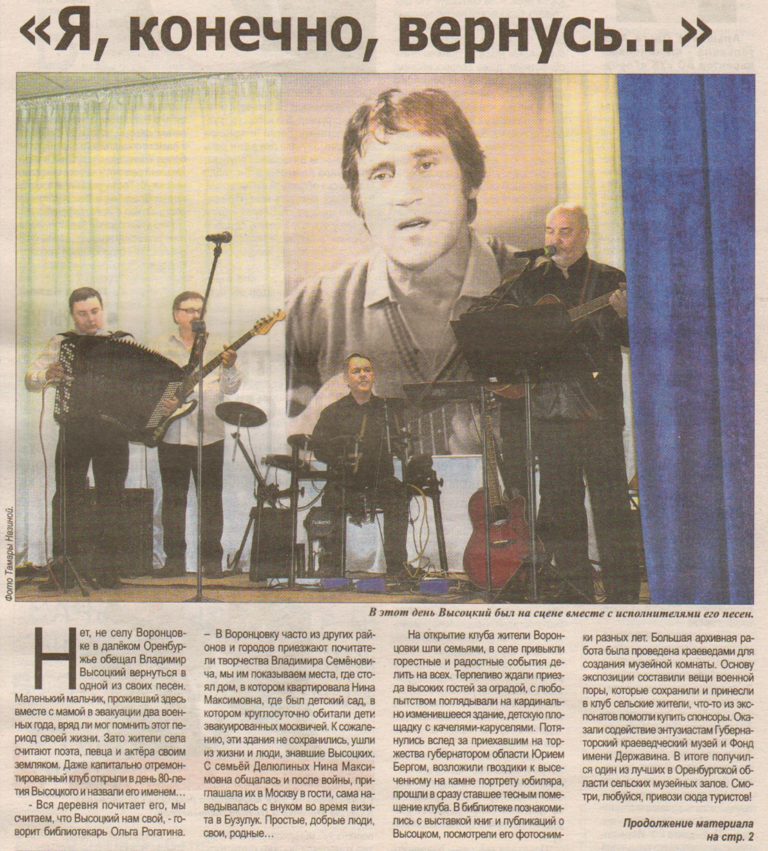**Назина Т. Я, конечно, вернусь / Т. Назина // Наша Газета. - 2018. - 31 января. - С. 1-2.**

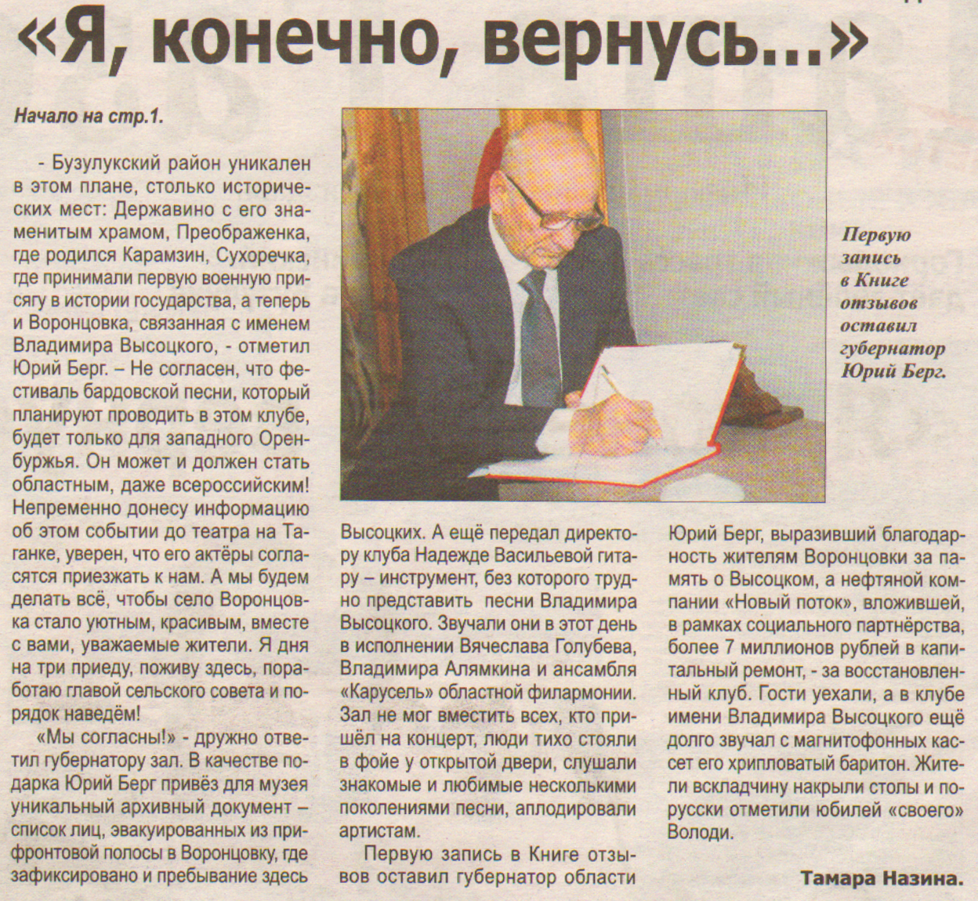**Назина Т. Я, конечно, вернусь / Т. Назина // Наша Газета. - 2018. - 31 января. - С. 1-2**